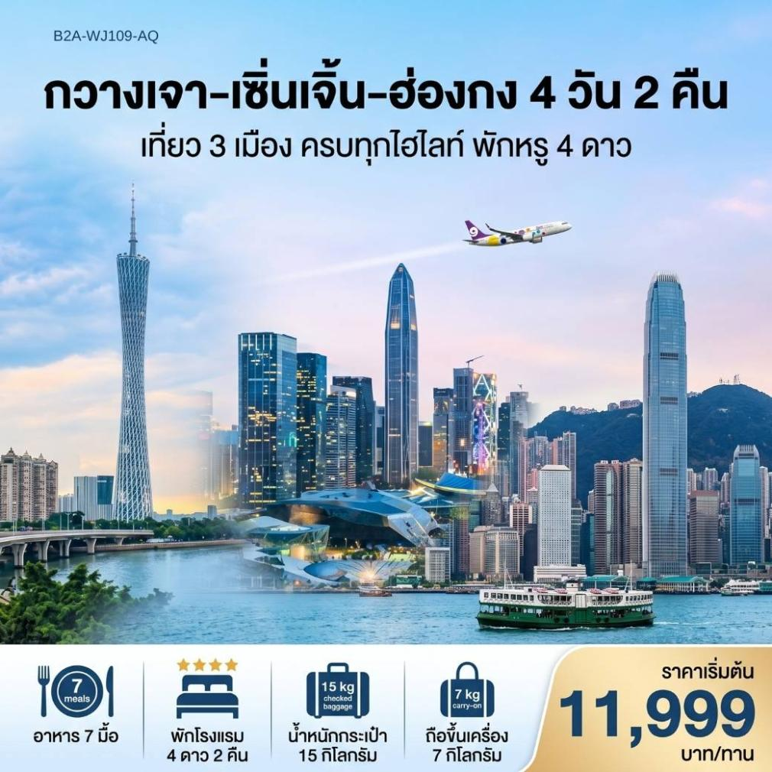

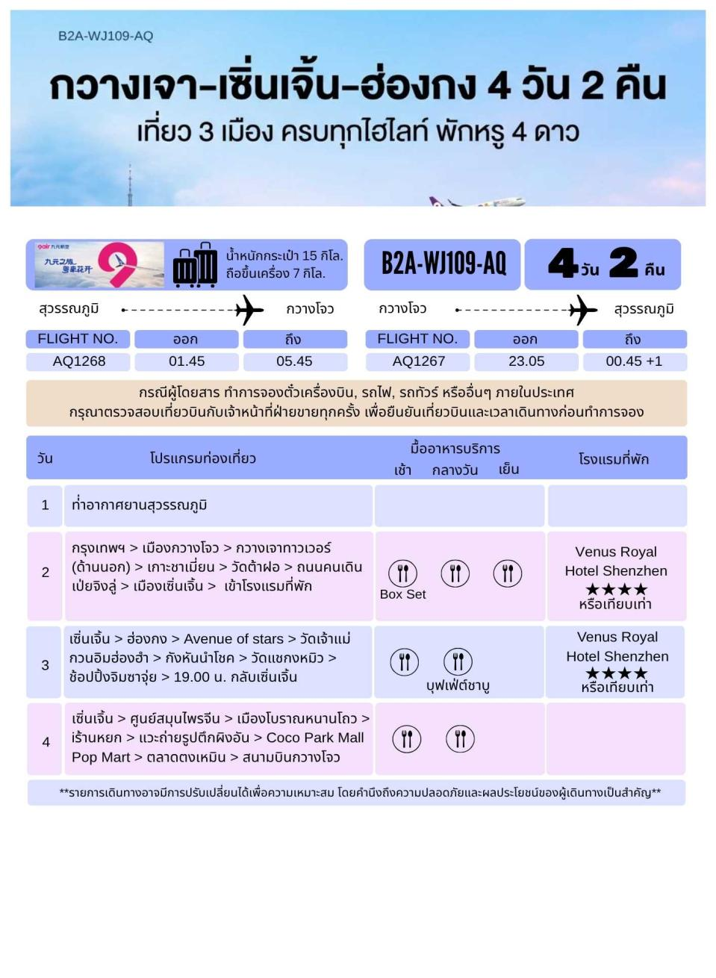

B2A-WJ109-ทัวร์กวางเจา-เซินเจิ้น-ฮ่องกง
4วัน2คืน
อัตราค่าบริการ | ราคาผู้ใหญ่  พัก 2-3 ท่าน | ราคาเด็ก 2-11 ปี  (มีเตียง)  พักกับผู้ใหญ่2ท่าน | ราคาเด็ก 2-11 ปี  (ไม่เสริมเตียง)  พักกับผู้ใหญ่2ท่าน | พักเดี่ยวเพิ่ม
31 ก.ค.-3 ส.ค.69 | 11,999 | 11,999 | --- | 4,900
7-10 ส.ค.69 | 11,999 | 11,999 | --- | 4,900
14-17 ส.ค.69 | 11,999 | 11,999 | --- | 4,900
21-24 ส.ค.69 | 11,999 | 11,999 | --- | 4,900
27-30 ส.ค.69 | 11,999 | 11,999 | --- | 4,900
4-7 ก.ย.69 | 11,999 | 11,999 | --- | 4,900
11-14 ก.ย.69 | 11,999 | 11,999 | --- | 4,900
2-5 ต.ค.69 | 14,500 | 14,500 | --- | 4,900
9-12 ต.ค.69 | 14,500 | 14,500 | --- | 4,900
16-19 ต.ค.69 | 14,500 | 14,500 | --- | 4,900
22-25 ต.ค.69 | 15,999 | 15,999 | --- | 4,900
อัตราค่าบริการสำหรับ เด็กอายุไม่เกิน 2 ปี ณ วันเดินทางกลับ (Infant) ท่านละ 7,000 บาท
** อัตรานี้ไม่รวมค่าทิปไกด์ท้องถิ่น คนขับรถ ท่านละ 2,000 บาท/ท่าน **(ชำระที่สนามบิน)

วันแรก ท่าอากาศยานสุวรรณภูมิ (กรุงเทพฯ)
22.00 น. คณะพร้อมกัน ณ ท่าอากาศยานสุวรรณภูมิ อาคารผู้โดยสารขาออกระหว่างประเทศ ประตู 4 แถว G
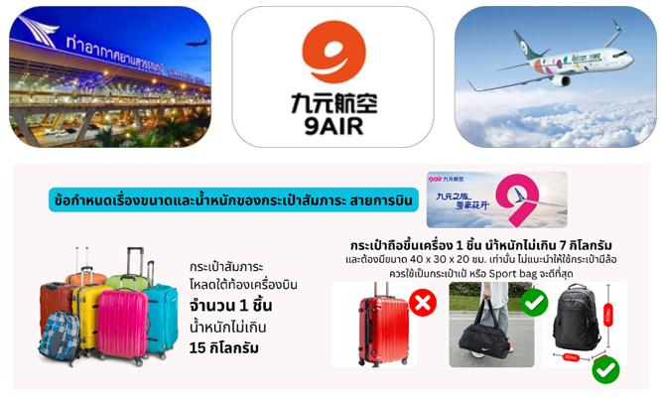
สายการบิน 9AIR (AQ) โดยมีเจ้าหน้าที่บริษัทฯคอยต้อนรับและอำนวยความสะดวกด้านเอกสาร ติดแท็กกระเป๋าก่อนขึ้นเครื่อง

วันที่สอง เมืองกวางโจว – จัตุรัสหัวเฉิง -ถ่ายรูปคู่ แคนตันทาวเวอร์-มหาวิหาร Sacred Heart Cathedral –
ไหว้พระใหญ่- ถนนคนดินปักกิ่ง- เดินทางสู่เมืองเซินเจิ้น
01.45 น. ออกเดินทางสู่ เมืองกวางโจว โดย สายการบิน 9AIR (AQ) เที่ยวบินที่ AQ1268
(มีอาหารและเครื่องดื่มจำหน่ายบนเที่ยวบิน)
05.45 น. ถึงสนามบินนานาชาติกวางโจว (เวลาท้องถิ่นที่ประเทศจีน เร็วกว่าประเทศไทย 1 ชั่วโมง กรุณาปรับเวลาของท่านเพื่อความสะดวกในการนัดหมาย) ผ่านขั้นตอนการตรวจคนเข้าเมืองและตรวจรับสัมภาระ
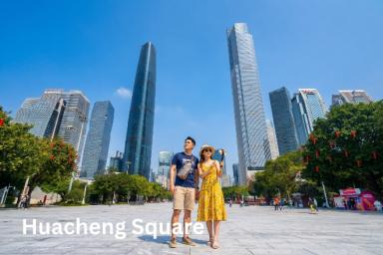
เช้า บริการอาหารเช้า แบบBox Set (มื้อที่1)
นำท่านชม จัตุรัสฮัวเฉิง (Huacheng Square) ตั้งอยู่ใจกลางย่านธุรกิจจูเจียงซินเฉิง มี พื้นที่จัดวางผังประมาณ 560000 ตารางเมตร มีสวนสาธารณะ ต้นไม้โบราณ จัตุรัสสาธารณะ ขนาดใหญ่ ที่ล้อมรอบด้วยอาคารสำคัญทางวัฒนธรรมและเศรษฐกิจ เช่น พิพิธภัณฑ์กวางตุ้ง หอสมุดกวางเจาและแคนตันทาวเวอร์ (หอส่งสัญญาณโทรทัศน์กวางเจา) ที่นี่เหมาะสำหรับ การเดินเล่น ถ่ายรูป ชมทัศนียภาพ มีร้านค้า ร้านอาหาร รวมถึงตลาดกลางคืน
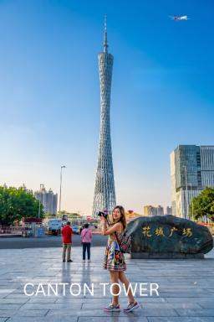
นำท่านถ่ายรูปคู่ แคนตันทาวเวอร์ (Canton Tower) (ถ่ายรูปด้านนอก) หอโทรทัศน์ดาราศาสตร์และการท่องเที่ยวกวางเจา (Guangzhou TV Astronomical and Sightseeing Tower) เป็นหอคอยสังเกตการณ์อเนกประสงค์ความสูง 600 เมตรในเขตไฮ่จู นครกวางเจา และเคยเป็นหอคอยที่สูงที่สุดในโลกในช่วงปี พ.ศ. 2552 จนถึงเดือนมีนาคม พ.ศ. 2554 แทนที่ซีเอ็นทาวเวอร์ ก่อนที่จะถูกแซงหน้าโดยโตเกียวสกายทรี แคนตันทาวเวอร์เคยเป็นสิ่งก่อสร้างที่สูงที่สุดในประเทศจีนก่อนที่อาคารเซี่ยงไฮ้ทาวเวอร์จะก่อสร้างแล้วเสร็จเมื่อวันที่ 3 สิงหาคม พ.ศ. 2556 ปัจจุบันแคนตันทาวเวอร์เป็นหอคอยที่สูงเป็นอันดับ 2 และเป็นสิ่่งก่อสร้างอิสระที่สูงเป็นอันดับ 5 ของโลก
กลางวัน บริการอาหารกลางวัน ณ ภัตตาคาร (มื้อที่2)
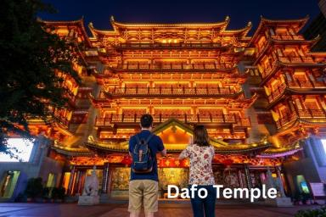
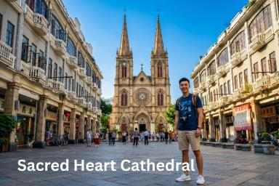
นำท่านชม มหาวิหาร Sacred Heart Cathedral เป็นหนึ่งในสถาปัตยกรรมที่โดดเด่นและสำคัญของเมืองกวางโจว ประเทศจีน มหาวิหารแห่งนี้มีสไตล์นีโอโกธิคที่งดงามและเป็นที่รู้จักกันดีในเรื่องของโครงสร้างที่ทำจากหินแกรนิตทั้งหมด โดยไม่มีการใช้ไม้ ทำให้เป็นโบสถ์ที่โดดเด่นและมีความทนทานสูงการเยี่ยมชม Sacred Heart Cathedral นอกจากจะได้สัมผัสกับความเป็นศิลปะยุโรปยุคกลางแล้ว ยังสามารถชมทิวทัศน์ย่านใจกลางเมืองกวางโจวที่เต็มไปด้วยความมีชีวิตชีวาและวัฒนธรรมจีนผสมผสานระหว่างโมเดิร์นและประวัติศาสตร์
นำท่าน ไหว้พระใหญ่ หรือ วัดต้าฝอซื่อ (Dafo Buddhist temple, Guangzhou) วัดใหญ่ใจกลางเมืองกวางเจา มีความสวยงาม และเงียบสงบ ได้รับการยกย่องว่าเป็น 1 ใน 5 วัดที่ใหญ่ที่สุดในประวัติศาสตร์ของกว่างโจว ได้รับการขึ้นทะเบียนเป็นโบราณสถานที่ได้รับ การคุ้มครองโดยรัฐบาลเทศบาลกวางเจา
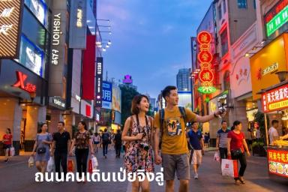
ให้ท่านได้ ช้อปปิ้ง ถนนคนเดินปักกิ่ง (Beijing Road) เป็นถนนคนเดินที่มีร้านค้าอยู่ทั้งสองข้างทาง เป็นย่านแฟชั่นยอดนิยม มีสินค้าแบรนด์เนมต่างๆ อาทิเช่น เสื้อผ้า กระเป๋า รองเท้า และ ของที่ระลึกอีกมากมาย
จากนั้นนำท่านเดินทางสู่ เมืองเซินเจิ้น (Shenzhen)
( ใช้เวลาเดินทางประมาณ 2 ชม.) เป็นเขตเศรษฐกิจพิเศษแห่งแรกของสาธารณรัฐประชาชนจีน ซึ่งตั้งขึ้นในปี2523 เมืองได้เปลี่ยนจากเมืองขนาดเล็กที่มีเป็นมหานครที่เจริญรุ่งเรือง มีนวัตกรรม ทันสมัย กลมกลืน และสวยงาม มีประชากรกว่า 10 ล้านคนในปัจจุบัน และก่อตั้งหลายสิ่งเป็นสิ่งแรกในประวัติศาสตร์โลกของการพัฒนาอุตสาหกรรม การพัฒนาเมือง และความทันสมัยเมืองเซินเจิ้นเป็นที่ยอมรับในบรรดานักเศรษฐศาสตร์ว่าเป็นเมืองที่ประสบความสำเร็จมากที่สุดกว่าเขตเศรษฐกิจพิเศษ 4,000 แห่งทั่วโลก เมืองเซินเจิ้นยังเป็นที่รู้จักในฐานะโรงงานของโลก นิตยสาร Inc. ได้รายงานว่า ร้อยละ 90 ของสินค้าอิเล็กทรอนิกส์ของโลกผลิตในเมืองเซินเจิ้น รวมถึง ของเล่น โทรทัศน์เครื่องปรับอากาศโทรศัพท์มือถือ และโดรนนอกจากนั้น เมืองเซินเจิ้นได้วางวิสัยทัศน์ที่จะเป็นผู้นำโลกด้านนวัตกรรมเทคโนโลยีชั้นสูง และเปลี่ยนจาก “ผลิตในประเทศจีน” เป็น “ออกแบบในประเทศจีน”มีบริษัทเทคโนโลยีชั้นสูงตั้งอยู่ที่เมืองเซินเจิ้น เช่น Huawei ZTE Tencent DJI Makeblock BYD BGI Skyworth Kongka Group เป็นต้น
เย็น บริการอาหารเย็น ณ ภัตตาคาร (มื้อที่3)
ที่พัก Venus Royal Hotel Shenzhen international convention and exhibition center หรือเทียบเท่า
วันที่สาม เมืองเซินเจิ้น - ฮ่องกง – Avenue of Star - วัดเจ้าแม่กวนอิมฮองฮำ -ศูนย์รวมฮวงจุ้ยกังหันนำโชค –วัดแชกงหมิว – อิสระช้อปปิ้งตามอัธยาศัย ย่านจิมซาจุ่ย - เมืองเซินเจิ้น
เช้า บริการอาหารเช้า ณ ห้องอาหารของโรงแรม (มื้อที่4)
นำท่านเดินทางสู่ ฮ่องกง โดยรถโค้ชปรับอากาศ (ใช้เวลาประมาณ 45นาที ) เขตบริหารพิเศษฮ่องกงแห่ง
สาธารณรัฐประชาชนจีน นำท่านเดินทางสู่เกาลูน นำชม ถนนแห่งดวงดาวของฮ่องกง (AVENUE OF STAR) ตั้งอยู่
ทางเดินเลียบอ่าววิคตอเรีย ที่มีแลนด์มาร์คให้เราได้ถ่ายรูปเช็คอินกันมากมาย จุดเด่นของของที่นี่คือ จะมีรอยประทับมือของดาราเหล่า และคนดังในวงการที่ประทับอยู่บนราวจับตลอดทั้งทางเดิน และนอกจากนี้ยังมีรูปปั้นคนดัง อย่างเช่น บรู๊ซ ลี ดาราชาวจีนคนแรกที่ประสบความสำเร็จในฮอลลีวู้ดตั้งอยู่ ณ ที่นี่อีกด้วย
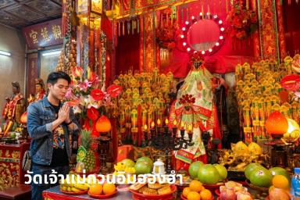
นำท่านเดินทางสู่ วัดเจ้าแม่กวนอิมฮองฮำ (Kun Im Temple Hung Hom) เป็นวัดเจ้าแม่กวนอิมที่มีชื่อเสียงอีกแห่งหนึ่งในฮ่องกงขอพรเจ้าแม่กวนอิมพระโพธิสัตว์แห่งความเมตตาให้ช่วยคุ้มครองปกปักรักษา วัดเจ้าแม่กวนอิมที่ Hung Hom หรือ 'Hung Hom Kwun Yum Temple' เป็นวัดเก่าแก่ของฮ่องกงซึ่งสร้างขึ้นตั้งแต่ปี ค.ศ. 1873 ถึงแม้จะเป็นวัดขนาดเล็กที่ไม่ได้สวยงามมากมาย แต่ก็เป็นวัดเจ้าแม่กวนอิมที่ชาวฮ่องกงนับถือมาก ในแทบทุกวันจะมีผู้คนมาบูชาขอพรกันแน่นวัด ถ้าใครที่ชอบเสี่ยงเซียมซีเขาบอกว่าที่นี่แม่นมากที่พิเศษกว่านั้น นอกจากสักการะขอพรแล้วยังมีพิธีขอซองอั้งเปาจากเจ้าแม่กวนอิมอีกด้วย
กลางวัน บริการอาหารกลางวัน ณ ภัตตาคาร (มื้อที่5) พิเศษเมนูชาบู สไตล์ฮ่องกง (3) เครื่องดื่ม น้ำอัดลม เบียร์ไม่อั้น!!
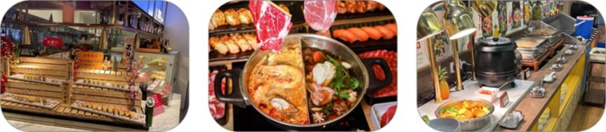
นำท่านชม ศูนย์รวมฮวงจุ้ยกังหันนำโชค ที่ขึ้นชื่อของฮ่องกง โดยการย่อส่วนใบพัดของกังหันวัดแชกงมาทำเป็นเครื่องประดับ อาทิ จี้ แหวน กำไล เพื่อให้เป็นเครื่องประดับติดตัว ในการส่งเสริมดวงชะตาและเสริมดวงเรื่องฮวงจุ้ย
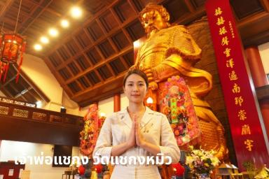
นำท่านเดินทางสู่ วัดแชกงหมิว หรือ วัดกังหันลม (Che Kung Temple) หนึ่งในวัดดังของฮ่องกง ที่ประชาชนให้ความเลื่อมใสศรัทธามาเนิ่นนาน ด้านในศาลจะมีรูปปั้นสูงใหญ่ของท่านแชกงซึ่งเป็นเทพประจำวัดแห่งนี้ เชื่อว่าองค์ท่านศักดิ์สิทธิ์ในการขอพรด้านโชคลาภ เสริมความเป็นสิริมงคล ปัดเป่าเรื่องร้ายๆออกไป และวัดแห่งนี้ ยังเป็นสถานที่ที่นิยมสำหรับท่านที่ต้องการแก้ปีชงอีกด้วย โดยวิธีการไหว้ขอพรจากท่านแชกงนั้น ท่านจะต้องเข้าไปยืนอยู่เบื้องหน้ารูปปั้นของท่าน แล้วอธิษฐานขอพรพร้อมกับมองหน้าท่านอย่างมุ่งมั่นตั้งใจ จากนั้นให้ท่านทำพิธีหมุน “กังหันแห่งโชคชะตา” หรือ "กังหันนำโชค" เพื่อหมุนรับแต่สิ่งดีๆ ให้เข้ามาในชีวิตสมดังประสงค์ที่ตั้งใจ
อิสระย่านจิมซาจุ่ย (Tsim Sha Tsui) ให้ท่านได้อิสระกับการช้อปปิ้งอย่างจุใจ ที่นี่มีร้านขายของมากมายให้ท่านได้เลือกซื้อ ทั้งเครื่องหนัง, เครื่องกีฬา, เครื่องใช้ไฟฟ้า, กล้องถ่ายรูป ฯลฯ รวมถึงสินค้าแบบที่เป็นของพื้นเมืองฮ่องกงอีกด้วย ที่สำคัญมี Shopping Complex ขนาดใหญ่ เช่น Ocean Terminal, K11 ซึ่งมีแบรนด์ดังให้ท่านได้เลือกซื้อ ไม่ว่าจะเป็น Prada, Louis Vuitton, Coach, Longchamp, Hemes, Giordano, Bossini และแบรนด์อื่นๆ อีกมากมาย
อิสระอาหารเย็นตามอัธยาศัย **ไม่รวมอยู่ในโปรแกรม** เพื่อความสะดวกในการท่องเที่ยว
19.00 น. พร้อมกัน ณ จุดนัดหมาย นำท่านเดินทางสู่เมืองเซินเจิ้น โดยรถโค้ชปรับอากาศ
ที่พัก Venus Royal Hotel Shenzhen international convention and exhibition center หรือเทียบเท่า

วันที่สี่ เมืองเซินเจิ้น – ศูนย์สมุนไพรจีน - เมืองโบราณหนานโถว - ร้านหยก - แวะถ่ายรูปตึกผิงอัน (แลนด์มาร์คเซินเจิ้น) – COCO PARK MALL - ตลาดตงเหมิน - สนามบินกวางโจว - กรุงเทพฯ (สุวรรณภูมิ)
เช้า บริการอาหารเช้า ณ ห้องอาหารของโรงแรม (มื้อที6)
นําท่านชม ศูนย์สมุนไพรจีน แหล่ง ค้นคว้ายาแผนโบราณ ที่เราเรียกว่า บัวหิมะ ยาประจำบ้านที่มีชื่อเสียงและ
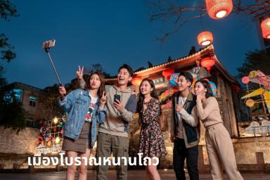
มีสรรพคุณมากมาย
นำท่านเดินทางสู่ เมืองโบราณหนานโถว มีประวัติศาสตร์การเปลี่ยนแปลงของมณฑลเกือบ 1,700 ปี เมือง โบราณหนานโถวที่ได้รับการปรับปรุงใหม่ได้รวบรวมจิตวิญญาณเมืองที่หลากหลายและครอบคลุมของเซินเจิ้น ปรับเปลี่ยนคุณค่าและความรุ่งโรจน์ของเมืองโบราณ กับ "จุดหมาย" ของนักเดินทาง
กลางวัน บริการอาหารกลางวัน ณ ภัตตาคาร (มื้อที่7)
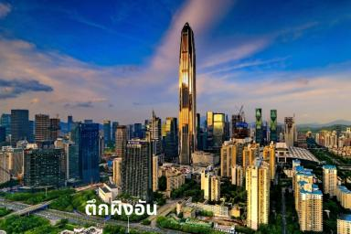
แวะชม ร้านหยก เป็นหยกชนิดต่างๆ มีชื่อเสียงชองประเทศจีน ให้ท่านได้เลือกซื่อเป็นของฝาก
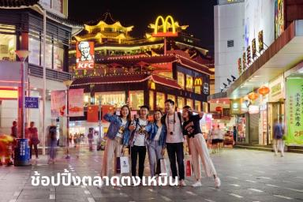
จากนั้นนำท่านแวะถ่ายรูป ตึกPingAn เป็นอาคารที่สูงที่สุดในเซินเจิ้น อันดับ 2 ในจีน และอันดับ 4 ของโลก. มีความสูง 660 เมตร 115ชั้น ตึกนี้ป็นที่ตั้งของ ผิงอัน อินเตอร์เนชั่นแนล ไฟแนนซ์ เซ็นเตอร์ จากนั้นนำท่านสู่ COCO PARK MALL คอมเพล็กซ์มอลล์ขนาดใหญ่แห่งนี้ประกอบด้วยร้านอาหารยอดนิยมและแบรนด์ต่างประเทศหลายแห่งในเมืองที่เฟื่องฟูของมณฑลกวางตุ้ง ช้อปปิ้ง POPMART ตามล่าหาลาบูบู้ เอาใจสายนักสะสมสู่โลกแห่ง ความน่ารัก ที่่มีหน้าตาสุดคิ้วท์ และสไตล์เฉพาะตัว ทั้ง Molly ในชุดอวกาศ และ Labubu กระต่ายน้อย
นำท่านสู่ ตลาดตงเหมิน เป็นถนนช้อปปิ้งที่มีความยาวเกือบ 2 กิโลเมตร เน้นวัยรุ่นและคนทำงาน อารมณ์ประมาณสยามเซ็นเตอร์บ้านเรา จะเต็มไปด้วย ห้างสรรพสินค้า และพลาซ่าเล็กๆ มีร้านค้าให้เลือกซื้อมากมาย ชิมอาหารสตรีทฟู้ด
อิสระอาหารเย็นตามอัธยาศัย ** เพื่อให้ท่านได้ช้อปปิ้งอย่างจุใจ
*** กรุณาตรงต่อเวลานัดหมาย เพื่อเดินทางสู่สนามบิน***
17.00 น. สมควรแก่เวลานำคณะออกเดินทางสู่สนามบินกวางโจว (ใช้เวลาเดินทางประมาณ 2 ชม.)
23.05 น. ออกเดินทางโดยสายการบิน 9AIR (AQ) เที่ยวบินที่ AQ1267 (มีอาหารและเครื่องดื่มจำหน่ายบนเที่ยวบิน)
00.45 น. ถึงท่าอากาศยานนานาชาติสุวรรณภูมิ โดยสวัสดิภาพ

หมายเหตุ: รายการทัวร์สามารถเปลี่ยนแปลงได้ตามความเหมาะสม เนื่องจากสภาวะอากาศ, การเมือง, สายการบิน การจราจรช่วงเทศกาลหรือวันหยุด เป็นต้น โดยมิต้องแจ้งให้ทราบล่วงหน้า โดยทางผู้จัดจะปรับเปลี่ยนโดยคำนึงถึงผลประโยชน์ของท่านเป็นหลัก เพื่อให้ท่านท่องเที่ยวได้ครบถ้วนตามโปรแกรม การบริการของนำเที่ยว สามารถให้บริการวันละ 10 ชั่วโมง
*ตามนโยบายของการท่องเที่ยวในประเทศจีน เพื่อโปรโมทสินค้าพื้นเมืองในนามของร้านรัฐบาล
คือ สมุนไพรจีน,จิวเวอรี่, หยก ฯลฯ ซึ่งจำเป็นต้องระบุไว้ในโปรแกรมทัวร์ เพราะมีผลกับราคาทัวร์ ทางบริษัทฯ จึงอยากเรียนชี้แจงลูกค้าทุกท่านว่า ร้านรัฐบาลทุกร้าน จำเป็นต้องรบกวนทุกท่านแวะชม สินค้าขึ้นอยู่กับความพอใจของลูกค้าเป็นหลัก ไม่มีการบังคับใดๆ ทั้งสิ้น
**ถ้าหากลูกค้าไม่มีความประสงค์จะเข้าร้านรัฐบาลทุกเมือง ทางบริษัทฯ ขอสงวนสิทธิ์ในการเรียกเก็บค่าใช้จ่ายที่เกิดขึ้นจากท่านเป็นจำนวนเงิน 600 CNY / คน / ร้าน

